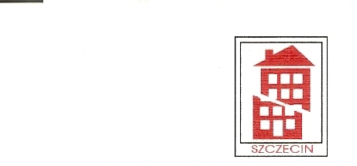

XXVII KONFERENCJA NAUKOWO-TECHNICZNA
AWARIE BUDOWLANE
BADANIA – DIAGNOSTYKA – NAPRAWY – REKONSTRUKCJE
SZCZECIN-MIĘDZYZDROJE 20-23.05.2015

KARTA POTWIERDZENIA UCZESTNICTWA

…………………………………………………………………………………………
(tytuł, imię i nazwisko)

Potwierdzam udział w Konferencji Naukowo-Technicznej AWARIE BUDOWLANE 2015.

Przewiduję przyjazd do Międzyzdrojów w dniu: ............................................ około godz. .........................
pociąg – □ samolot – □ samochód – □

Przewiduję wyjazd z Międzyzdrojów w dniu: ............................................ około godz. .........................

W celach organizacyjnych (zapewnienia obiadu) prosimy o podanie wybranego miejsca zakwaterowania (Hotelu, Pensjonatu): ………………………………………………….

...........................................................................................

( podpis uczestnika)
tel. kontaktowy:………………………… e-mail:…………………………………

Uwaga!
Konferencja rozpoczyna się bankietem powitalnym 19. 05. (wtorek) o godz. 20:00 i kończy obiadem 23.05.(sobota)
Prosimy o wypełnienie karty potwierdzenia uczestnictwa i przesłanie pocztą do dnia 24.04.2015 na adres: Biuro Konferencji Al. Wojska Polskiego 99, 70-483 Szczecin,
faxem na numer (91) 423 34 97 lub e- mailem na adres: awarie@zut.edu.pl.

